**GNU Radio ve HackRF One Kiti ile FM Verici Alıcı Deneyi**

**1. Giriş**

Bu deneyde yazılım tanımlı radyo (software defined radio, SDR) kullanılarak FM alıcı verici uygulaması gerçekleştirilecektir. Alıcı verici donanımı olarak Great Scoot Gadgets’in ürünü olan HackRF One ürünü kullanılacaktır. SDR yazılımı olarak ise GNURadio Companion kullanılacaktır. Deney öncesinde bu donanım ve yazılımın hakkında bilgi sahibi olmak için öğrencilerin aşağıda bağlantıları verilen eğitimleri izlemeleri gerekmektedir.

* Software Defined Radio with HackRF, Lesson 1: <https://greatscottgadgets.com/sdr/1/>
* GNU Radio Companion Part 1: <https://www.youtube.com/watch?v=ufxBX_uNCa0>
* GNU Radio Companion Part 2: <https://www.youtube.com/watch?v=m0GGBFBWFfU>

**2. Teorik Altyapı**

Frekans modülasyonu, taşıyıcı işaretin frekansının bilgi işaretine göre değiştiği bir modülasyon türüdür. Gürültü işaretlerin genliğine etki ettiğinden dolayı bilgi işaretinin frekans bileşeninde saklanması FM işaretlerinin AM işaretlere göre gürültüye daha fazla dayanıklı olmasını sağlamaktadır. Şekil 1’de bir kare dalga işaretinin frekans modülasyonu yapılmış hali verilmiştir.

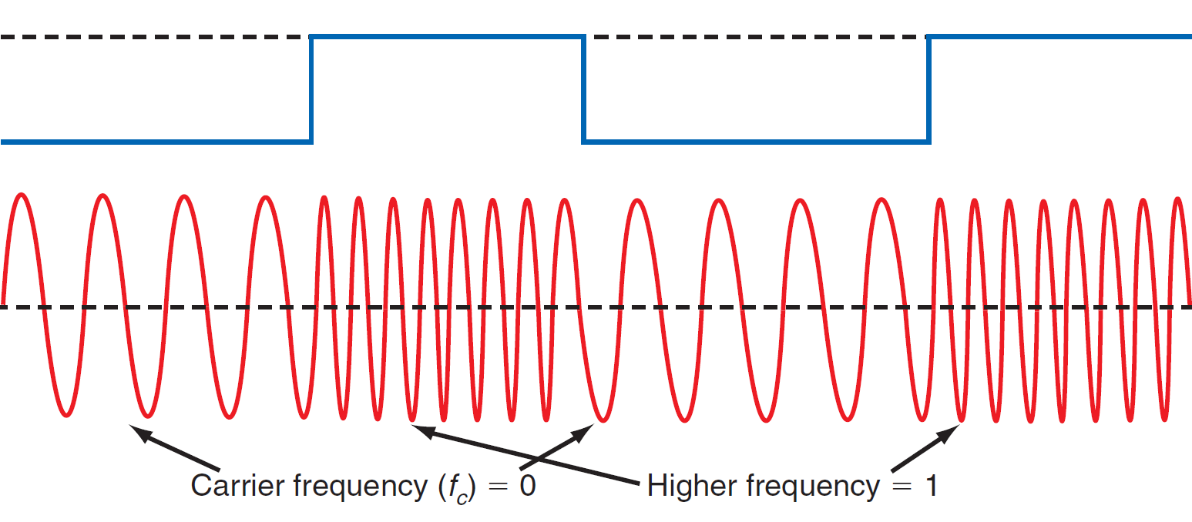

Şekil 1. Bir kare dalganın frekans modülasyonlu hali [1].

Görüldüğü gibi bilgi işaretinin genliği arttığında taşıyıcı işaretin frekansı artmaktadır. Böylelikle taşınacak bilgi frekans bileşeninde saklanmaktadır. Bu bilgilere göre frekans modülasyonunun bağıntısı (1) numaralı bağıntıda verildiği gibi yazılabilir.

|  |  |  |
| --- | --- | --- |
|  | $$y\left(t\right)=A_{c}\cos\left(2πf_{c}t+2πf_{Δ}\int_{0}^{t}{x_{m}\left(τ\right)dτ}\right)$$ | (1) |

Burada $A_{c}$ taşıyıcı genliğini, $f_{c}$ taşıyıcı frekansını, $f_{Δ}$ frekans sapmasını, $x_{m}$ ise bilgi işaretini temsil etmektedir.

**3. Deneyin Yapılışı**

Bu deney laboratuvarda bulunan Pentoo işletim yüklü bilgisayarlarda gerçekleştirilecektir. Pentoo, Linux esaslı Gentoo adlı programın üstüne kurulmuş ve bir USB de taşınabilen işletim sistemidir. Pentoo içinde GNURadio Companion adlı SDR geliştirme programı, günümüz SDR üreticilerinin ürünleri ve özellikle deneyde kullanılan HackRF One kitiyle birlikte kullanılır. Bu deneyin kullandığınız bilgisayarda düzgün yapılabilmesi için **örnekleme ve çalışma frekansları arasındaki oranların tam sayı olması** ve **örnekleme hızının bilgisayarın kaldırabileceği bir hız olması** gerektiğine dikkat ediniz. Zira Osmocom Source ve Osmocom Sink dışındaki bloklar bilgisayarda çalışmaktadır. Deneyden önce kullanılacak bilgisayar açık değilse aşağıda verilen adımlar izlenerek Pentoo ortamı başlatılmalıdır.

1. Bilgisayarın USB’den boot yapmasını sağlayınız.
2. Boot esnasında çalışma klavyesi isteyecektir. Bu kısımda bir şey yapmadan bekleyiniz.
3. Boot up yapıldığında öncelikle Linux programı (Pentoo) sizden o oturum için root şifresi isteyecektir. Kendiniz bir şifre yazınız (dfg135 gibi) ve şifreyi tekrar girerek onaylayınız.
4. Yeni gelen komut satırına “startx” yazarak XCF çalışma ortamına geçiniz.
5. Biraz bekleyince makine açılacaktır. Bütün çalışmalar bu ortamda yapılacaktır.

GNU Radio Companion programını çalıştırmak için solda görülen ikona tıklayınız. Programın ara yüzü Şekil 2’de verilmiştir.

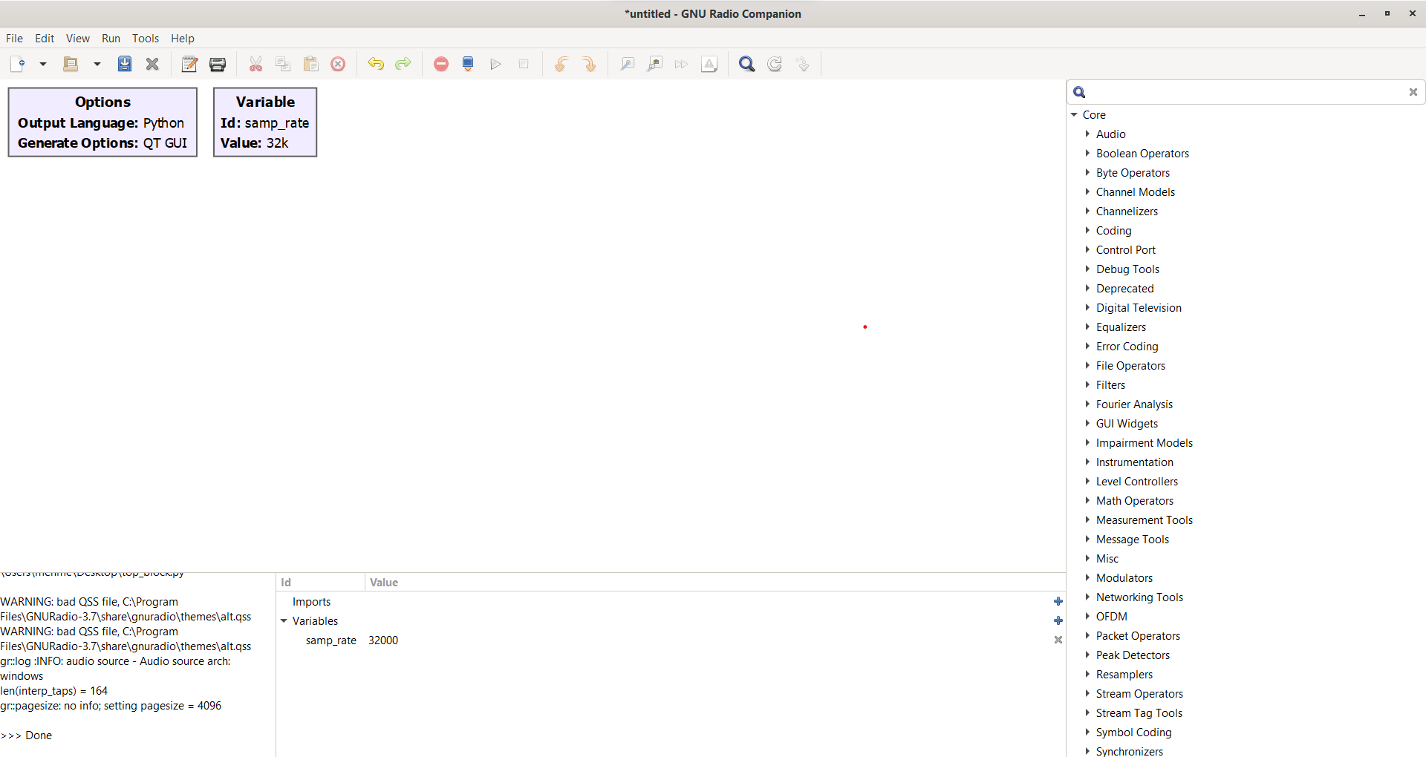

**Options Box**

**Sakla**

**Koş**

**Durdur**

**Durum Penceresi**

**Blok Penceresi**

**Çalışma Penceresi**

**Blok Arama**

Şekil 2. GNU Radio Companion program ara yüzü

Görüldüğü gibi GNU Radio programının oldukça basit bir ara yüzü vardır. Oluşturulmak istenen sistemler blok penceresinde yer alan blokların çalışma penceresine sürüklenmesi ve gerekli bağlantıların yapılması ile gerçekleştirilebilir. Bu bölümün devamında sırasıyla FM verici ve FM alıcı için gerekli bağlantı diyagramları verilmiştir.

**3.1. FM Verici**

Deneyin bu bölümünde FM verici tasarımı gerçekleştirilecektir. Şekil 3’te oluşturulacak sistem verilmiştir. Deneyde bilgi işareti olarak bilgisayarın ses girişinden (mikrofondan) alınan işaret kullanılacaktır. Bilgisayarın ses çıkışı doğrudan ses girişine bağlandığı için bir müzik dosyası açmanız bu dosyanın GNU Radio’da bilgi işareti olarak kullanılmasını sağlayacaktır. Bu işaret frekans modülasyonu ile HackRF modülü yardımıyla iletilecektir. Deneyin FM alıcı bölümünde ise FM işaret alınarak vericiden gönderilen işaret alıcıda dinlenecektir.

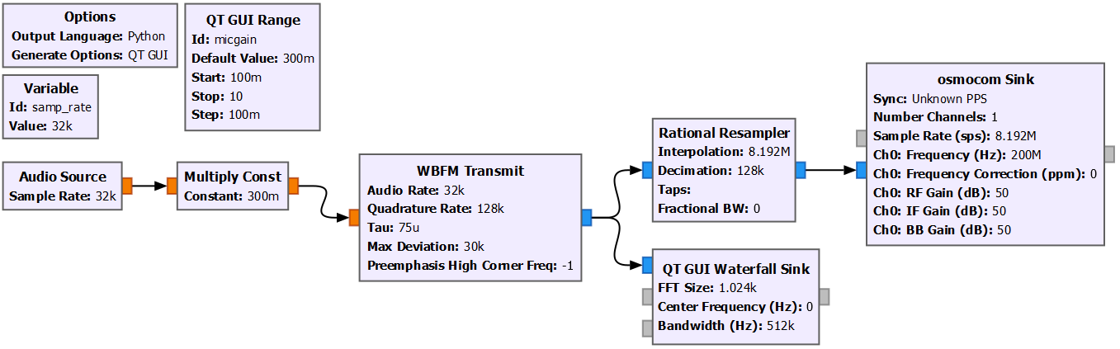

Şekil 3. GNU Radio FM verici sistemi

İlk olarak “Options” kutusuna tıklayarak “QT GUI” seçeneğini seçiniz. Daha sonra aşağıdaki adımları izleyerek FM verici sistemini oluşturunuz.

|  |  |  |
| --- | --- | --- |
| i. | Blok penceresinden “Audio Source” bloğunu bulup çalışma penceresine aktarınız. Bu blok kullandığınız bilgisayarın ses girişine verilen bilgiyi GNU Radio’ya aktarır. Bloğun örnekleme hızını 32 ksps olarak ayarlayınız. Bloğun çıkışının turuncu olması “float” bir çıkış verdiği anlamına gelir. |  |
| ii. | Bir işareti sabit bir sayı ile çarpmak için “Multiply Constant” bloğu kullanılabilir. Bilgisayarın ses girişinden alınan işaretin arttırılması için bu blok kullanılmıştır. Giriş ve çıkışın mavi olması bloğun karmaşık işaret kabul ettiğini gösterir. “Audio Source” float tipinde çıkış verdiği için bloğun özelliklerinden “IO type” seçeneği float yapılmalıdır. “Constant” seçeneğine ise micgain yazınız. “Audio Source” çıkışını bu bloğun girişine bağlayınız. |  |
| iii. | “Multiply Constant” bloğunun çarpanını ayarlayabilmek için “QT GUI Range” bloğu kullanılabilir. Bu bloğun özelliklerini aşağıdaki gibi ayarlayınız.  **Id:** micgain, **Default Value:** 300e-3, **Start:** 0.1, **Stop:** 10, **Step:** 0.1 |  |
| iv. | Frekans modülasyonu yapılması için “WBFM Transmit” bloğu kullanılabilir. Bu blok girişine verilen işaretin FM modüleli taban bant (baseband) karşılığını üretmektedir. FM verici için blok parametreleri aşağıda verildiği gibi ayarlanmalıdır. | |
|  |  | |
|  | WBFM Transmit bloğu “Audio Rate” veri hızındaki float diziye FM Modülasyonu uygulayarak “Quadrature Rate” veri hızına çıkarır. Yani bu bloğun çıkışındaki veri hızı $4×samp_rate$ (128 ksps) olur. “Max Deviation” FM modülasyonunda frekansın değişim miktarını gösterir. Bu değer FM radyolarda 20-30 kHz aralığındadır. “Tau” giriş seviyesinin ortalama değerine denk düşmesi gereken bir modülasyon normalizasyon değeridir. “Pre-Emphasis High Corner Freq.” bir doğrusal kazanç ya da filtreleme işlemidir. Yüksek frekans değerlerinin genliği artırılarak FM modülasyon ve demodülasyon işleminin analog sistemlerde doğru yapılması için geliştirilmiş bir işlemdir. Bu deneyde “-1” ya da “-0.7” olmalıdır. | |
| v. | FM taban bant işareti, geçiş bandına (passband) çıkarılmadan önce veri hızının arttırılması gerekmektedir. Bunun için “Rational Resampler” kullanılmaktadır. Bu blok yardımıyla doğrusal interpolasyon yöntemi kullanılarak veri hızı arttırılmaktadır. Doğrusal interpolasyon yöntemi iki örnek arasını bir doğru kabul ederek yeni örnekleri bu doğruya göre oluşturur. Bu yöntem aşağıda görselleştirilmiştir.    **İnterpolasyon örneği**  **İlk örnek**  **İkinci örnek**  FM vericisi için “Rotional Resampler” bloğunun parametrelerini aşağıdaki gibi berlileyiniz. | |
|  |  | |
|  | Bu ayarlara göre bloğun girişindeki veri hızı $4×samp_rate$ (128 ksps) değerinden $256×samp_rate$ (8.192 Msps) değerine çıkacaktır. | |
| vi. | Oluşturulan verinin HackRF donanımına gönderilebilmesi için “osmocom Sink” bloğu kullanılabilir. Bu blok aynı zamanda girişine verilen işareti RF bandına çıkarmaktadır. “Ch0: Frequency (Hz)” RF taşıyıcı frekansını belirtmektedir. Ayrıca “Ch0: RF Gain”, “Ch0: IF Gain” ve “Ch0: BB Gain” parametreleri ile işaret farklı aşamalarda yükseltilebilmektedir. Bu blok için yapılması gereken ayarlar aşağıda verilmiştir. | |
|  |  | |
| vii. | Oluşturulan taban bant FM işaretinin incelenebilmesi için “QT GUI Waterfall Sink” bloğu kullanılabilir. Bu blok girişine verilen işaretin Fourier dönüşümünü alarak Waterfall Plot denilen bir yöntem ile ekrana çizdirmektedir. | |
|  |  | |
| viii. | Tüm blokların ayarlarını doğru şekilde yapıp Şekil 3’te verilen yapının oluştuğuna emin olduktan sonra ”Generate the flow graph” butonu ile FM verici tasarımını grup adınızla (group_1.grc gibi) kaydediniz. |  |
| ix. | Programı çalıştırmak için “Execute the flow graph” butonuna tıklayınız. Bilgisayarların ses çıkışı, ses girişine bağlandığı için bilgisayardan bir şarkı açıldığında şarkı “Audio Source” bloğuna aktarılır. Program çalıştığında aşağıdaki gibi bir pencere açılacaktır. Burada oluşan grafiği inceleyiniz. |  |
|  |  | |
| x. | HackRF’ten gönderilen işareti incelemek için analog spectrum analizörü çalıştırınız ve 200 MHz civarındaki frekans spektrumunu inceleyiniz. Yüksek güçlü işaretin üzerine gelerek “FM Receiver” özelliğini çalıştırınız. Program penceresindeki “micgain” değerini ve bilgisayarın ses seviyesini ayarlayarak gönderilen şarkıyı en iyi şekilde duymaya çalışın. Bu ayarları yaparken “Waterfall Plot” penceresindeki değişimleri gözlemleyiniz. | |

**3.2. FM Alıcı**

Deneyin bu bölümünde FM alıcı tasarımı gerçekleştirilecektir. Oluşturulacak sistem Şekil 4’te verilmiştir. Aşağıda verilen adımları yaparak FM alıcı sistemini oluşturunuz.

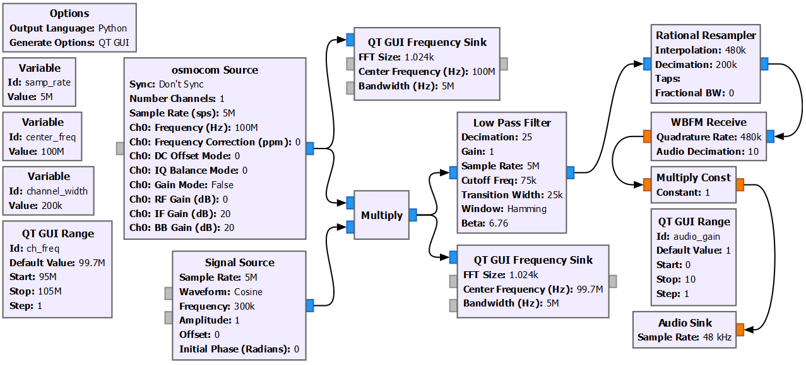

Şekil 4. GNU Radio FM alıcı sistemi

|  |  |
| --- | --- |
| i. | FM alıcı sisteminde geniş bir frekans aralığının alınabilmesi için örnekleme hızının yüksek olması gerekmektedir. Bu nedenle “samp_rate” değişkenini “5e6” yani 5 Msps olarak ayarlayınız. |
| ii. | HackRF’ten alınan işaretin GNU Radio ortamına aktarılması için “osmocom Source” bloğu kullanılmaktadır. Bu blok “Ch0: Frequency (Hz)” frekans bölgesindeki taban banda indirerek veri hızına göre örnekler. Blok parametreleri aşağıda verildiği gibi ayarlanmalıdır. |
|  |  |
| iii. | Alınan işaretin merkez frekansının değiştirilmesi için bir sinüs işareti ile çarpılması yeterli olacaktır. Bunun için “Signal Source” ve “Multiply” bloğu kullanılmıştır. “Signal Source” bloğunun parametreleri aşağıdaki gibi ayarlanmalıdır. |
|  |  |
|  | Burada program çalıştıktan sonra faklı kanalların dinlenebilmesi için “Frequency” parametresi değişken olarak atanmıştır. |
| iv. | Merkez frekansın belirlenmesi ve kanal frekansının ayarlanabilmesi için aşağıdaki değişken ve “QT GUI Range” blokların oluşturulması gerekmektedir. |
|  |  |
| v. | İstenilen frekans bölgesi taban banda indirildikten sonra alçak geçiren filtre yardımıyla sadece istenilen kanalın alınması sağlanmalıdır. Bu işlem “Low Pass Filter” bloğu ile gerçekleştirilmektedir. Bu blok filtreleme işleminden sonra “Decimation” parametresine göre filtre çıkışındaki veri hızını düşürmektedir. Alçak geçiren filtrenin ve “channel_width” değişkeninin parametreleri aşağıdaki gibi ayarlanmalıdır. |
|  |  |
| vi. | Veri hızının yeniden düzenlenmesi ve FM demodülasyonu için “Rational Resampler” ve “WBFM Receive” blokları aşağıdaki gibi ayarlanmalıdır. |
|  |  |
| vii. | Elde edilen işaretin bilgisayarın ses çıkışına aktarılması için “Audio Sink” bloğunu kullanınız. Bu bloğun örnekleme hızını “48e3” olarak ayarlayınız. Sinyalin genliğinin ayarlanabilmesi için Şekil 4’te gösterilen “Multiply Constant” ve “QT GUI Range” bloklarını da ekleyiniz. |
| viii. | Blokların çıkışlarındaki işaretlerin gözlemlenmesi için Şekil 4’te iki adet “QT GUI FFT Sink” kullanılmıştır. “osmocom Source” bloğunun çıkışına bağlanan bloğun “Center Frequency (Hz)” parametresi “center_freq” olarak, diğer bloğun aynı parametresi ise “ch_freq” olarak ayarlanmalıdır. |
| ix. | Tüm bağlantıların doğru olduğundan emin olduktan sonra programı çalıştırarak Trabzon’da yayın yapan bir FM radyoyu dinleyiniz. |
| x. | “QT GUI FFT Sink” bloğu yerine “QT GUI Waterfall Sink” bloğunu koyarak programı yeniden çalıştırınız. |
| xi. | Son olarak FM verici deneyinde yaptığını sistemi bir bilgisayarda çalıştırınız ve FM alıcıda gerekli değişiklikleri yaparak (merkez frekansının değiştirilmesi gibi) gönderilen işareti almaya çalışınız. |